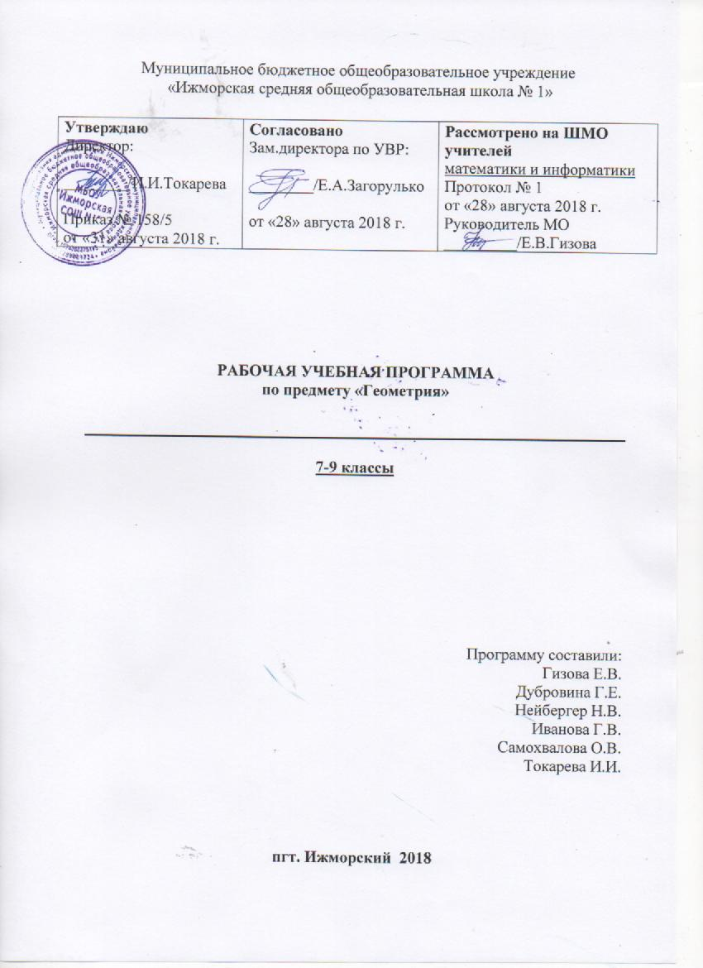

Пояснительная записка
Рабочая программа по геометрии для 7-9 классов разработана на основе требований к результатам освоения основной общеобразовательной программы основного общего образования МБОУ «Ижморская СОШ №1» с учетом программ, включенных в ее структуру. Рабочая программа ориентирована на использование УМК под редакцией Л.С. Атанасяна.

Планируемые результаты освоения учебного предмета «Геометрия»
Личностные результаты освоения основной образовательной программы основного общего образования отражают:
1) воспитание российской гражданской идентичности: патриотизма, уважения к Отечеству, прошлое и настоящее многонационального народа России; осознание своей этнической принадлежности, знание истории, языка, культуры своего народа, своего края, основ культурного наследия народов России и человечества; усвоение гуманистических, демократических и традиционных ценностей многонационального российского общества; воспитание чувства ответственности и долга перед Родиной;
2) формирование ответственного отношения к учению, готовности и способности обучающихся к саморазвитию и самообразованию на основе мотивации к обучению и познанию, осознанному выбору и построению дальнейшей индивидуальной траектории образования на базе ориентировки в мире профессий и профессиональных предпочтений с учетом устойчивых познавательных интересов, а также на основе формирования уважительного отношения к труду, развития опыта участия в социально значимом труде;
3) формирование целостного мировоззрения, соответствующего современному уровню развития науки и общественной практики, учитывающего социальное, культурное, языковое, духовное многообразие современного мира;
4) формирование осознанного, уважительного и доброжелательного отношения к другому человеку, его мнению, мировоззрению, культуре, языку, вере, гражданской позиции, к истории, культуре, религии, традициям, языкам, ценностям народов России и народов мира; готовности и способности вести диалог с другими людьми и достигать в нем взаимопонимания;
5) освоение социальных норм, правил поведения, ролей и форм социальной жизни в группах и сообществах, включая взрослые и социальные сообщества; участие в школьном самоуправлении и общественной жизни в пределах возрастных компетенций с учетом региональных, этнокультурных, социальных и экономических особенностей;
6) развитие морального сознания и компетентности в решении моральных проблем на основе личностного выбора, формирование нравственных чувств и нравственного поведения, осознанного и ответственного отношения к собственным поступкам;
7) формирование коммуникативной компетентности в общении и сотрудничестве со сверстниками, детьми старшего и младшего возраста, взрослыми в процессе образовательной, общественно полезной, учебно-исследовательской, творческой и других видов деятельности;
8) формирование ценности здорового и безопасного образа жизни; усвоение правил индивидуального и коллективного безопасного поведения в чрезвычайных ситуациях, угрожающих жизни и здоровью людей, правил поведения на транспорте и на дорогах;
9) формирование основ экологической культуры, соответствующей современному уровню экологического мышления, развитие опыта экологически ориентированной рефлексивно-оценочной и практической деятельности в жизненных ситуациях;
10) осознание значения семьи в жизни человека и общества, принятие ценности семейной жизни, уважительное и заботливое отношение к членам своей семьи;
11) развитие эстетического сознания через освоение художественного наследия народов России и мира, творческой деятельности эстетического характера.
Метапредметные результаты освоения основной образовательной программы основного общего образования отражают:
1) умение самостоятельно определять цели своего обучения, ставить и формулировать для себя новые задачи в учебе и познавательной деятельности, развивать мотивы и интересы своей познавательной деятельности;
2) умение самостоятельно планировать пути достижения целей, в том числе альтернативные, осознанно выбирать наиболее эффективные способы решения учебных и познавательных задач;
3) умение соотносить свои действия с планируемыми результатами, осуществлять контроль своей деятельности в процессе достижения результата, определять способы действий в рамках предложенных условий и требований, корректировать свои действия в соответствии с изменяющейся ситуацией;
4) умение оценивать правильность выполнения учебной задачи, собственные возможности ее решения;
5) владение основами самоконтроля, самооценки, принятия решений и осуществления осознанного выбора в учебной и познавательной деятельности;
6) умение определять понятия, создавать обобщения, устанавливать аналогии, классифицировать, самостоятельно выбирать основания и критерии для классификации, устанавливать причинно-следственные связи, строить логическое рассуждение, умозаключение (индуктивное, дедуктивное и по аналогии) и делать выводы;
7) умение создавать, применять и преобразовывать знаки и символы, модели и схемы для решения учебных и познавательных задач;
8) смысловое чтение;
9) умение организовывать учебное сотрудничество и совместную деятельность с учителем и сверстниками; работать индивидуально и в группе: находить общее решение и разрешать конфликты на основе согласования позиций и учета интересов; формулировать, аргументировать и отстаивать свое мнение;
10) умение осознанно использовать речевые средства в соответствии с задачей коммуникации для выражения своих чувств, мыслей и потребностей; планирования и регуляции своей деятельности; владение устной и письменной речью, монологической контекстной речью;
Предметные результаты освоения учебного предмета «Геометрия» отражают:
1) формирование представлений о математике как о методе познания действительности, позволяющем описывать и изучать реальные процессы и явления:
осознание роли математики в развитии России и мира;
возможность привести примеры из отечественной и всемирной истории математических открытий и их авторов;
2) развитие умений работать с учебным математическим текстом (анализировать, извлекать необходимую информацию), точно и грамотно выражать свои мысли с применением математической терминологии и символики, проводить классификации, логические обоснования, доказательства математических утверждений:
оперирование понятиями: множество, элемент множества, подмножество, принадлежность, нахождение пересечения, объединения подмножества в простейших ситуациях;
решение сюжетных задач разных типов на все арифметические действия;
применение способа поиска решения задачи, в котором рассуждение строится от условия к требованию или от требования к условию;
составление плана решения задачи, выделение этапов ее решения, интерпретация вычислительных результатов в задаче, исследование полученного решения задачи;
нахождение процента от числа, числа по проценту от него, нахождения процентного отношение двух чисел, нахождения процентного снижения или процентного повышения величины;
решение логических задач;
3) овладение геометрическим языком; развитие умения использовать его для описания предметов окружающего мира; развитие пространственных представлений, изобразительных умений, навыков геометрических построений:
оперирование понятиями: фигура, точка, отрезок, прямая, луч, ломаная, угол, многоугольник, треугольник и четырёхугольник, прямоугольник и квадрат, окружность и круг, прямоугольный параллелепипед, куб, шар; изображение изучаемых фигур от руки и с помощью линейки и циркуля;
выполнение измерения длин, расстояний, величин углов с помощью инструментов для измерений длин и углов;
4) формирование систематических знаний о плоских фигурах и их свойствах, представлений о простейших пространственных телах; развитие умений моделирования реальных ситуаций на языке геометрии, исследования построенной модели с использованием геометрических понятий и теорем, аппарата алгебры, решения геометрических и практических задач:
оперирование на базовом уровне понятиями: равенство фигур, параллельность и перпендикулярность прямых, углы между прямыми, перпендикуляр, наклонная, проекция;
проведение доказательств в геометрии;
оперирование на базовом уровне понятиями: вектор, сумма векторов, произведение вектора на число, координаты на плоскости;
решение задач на нахождение геометрических величин (длина и расстояние, величина угла, площадь) по образцам или алгоритмам;
9) развитие умений применять изученные понятия, результаты, методы для решения задач практического характера и задач из смежных дисциплин с использованием при необходимости справочных материалов, компьютера, пользоваться оценкой и прикидкой при практических расчетах:
распознавание верных и неверных высказываний;
оценивание результатов вычислений при решении практических задач;
выполнение сравнения чисел в реальных ситуациях;
использование числовых выражений при решении практических задач и задач из других учебных предметов;
решение практических задач с применением простейших свойств фигур;
выполнение простейших построений и измерений на местности, необходимых в реальной жизни;

Содержание учебного предмета «Геометрия»
Наглядная геометрия.
Наглядные представления о пространственных фигурах: куб, параллелепипед, призма, пирамида, шар, сфера, конус, цилиндр. Изображение пространственных фигур. Примеры сечений. Многогранники. Правильные многогранники. Примеры развёрток многогранников, цилиндра и конуса.
Понятие объёма; единицы объёма. Объём прямоугольного параллелепипеда, куба.

Геометрические фигуры.

Прямые и углы. Точка, прямая, плоскость. Отрезок, луч. Угол. Виды углов. Вертикальные и смежные углы. Биссектриса угла.
Параллельные и пересекающиеся прямые. Перпендикулярные прямые. Теоремы о параллельности и перпендикулярности прямых. Перпендикуляр и наклонная к прямой. Серединный перпендикуляр к отрезку.
Геометрическое место точек. Свойства биссектрисы угла и серединного перпендикуляра к отрезку.
Треугольник. Медиана, биссектриса, высота, средняя линия треугольника. Равнобедренные и равносторонние треугольники; свойства и признаки равнобедренного треугольника. Признаки равенства треугольников. Неравенство треугольника. Соотношения между сторонами и углами треугольника.
Сумма углов треугольника. Внешние углы треугольника. Теорема Фалеса. Подобие треугольников. Признаки подобия треугольников. Теорема Пифагора. Синус, косинус, тангенс, котангенс острого угла прямоугольного треугольника и углов от 0 до 180⁰; приведение к острому углу. Решение прямоугольных треугольников. Основное тригонометрическое тождество. Формулы, связывающие синус, косинус, тангенс, котангенс одного и того же угла. Решение треугольников: теоремы синусов и косинусов. Замечательные точки треугольника.
Четырехугольник. Параллелограмм, его свойства и признаки. Прямоугольник, квадрат, ромб, их свойства и признаки. Трапеция, средняя линия трапеции
Многоугольник. Выпуклые многоугольники. Правильные многоугольники. Сумма углов выпуклого многоугольника.
Окружность и круг. Дуга, хорда. Сектор, сегмент. Центральный и вписанный углы, величина вписанного угла. Взаимное расположение прямой и окружности, двух окружностей. Касательная и секущая к окружности, их свойства. Вписанные и описанные многоугольники. Окружность, вписанная в треугольник, и окружность, описанная около треугольника. Вписанные и описанные окружности правильного многоугольника.
Геометрические преобразования. Понятие о равенстве фигур. Понятие о движении: осевая и центральная симметрии, параллельный перенос, поворот. Понятие о подобии фигур и гомотетии.
Построение с помощью циркуля и линейки. Основные задачи на построение: деление отрезка пополам; построение угла, равного данному; построение треугольника по трем сторонам; построение перпендикуляра к прямой; построение биссектрисы угла; деление отрезка на n равных частей.
Решение задач на вычисление, доказательство и построение с использованием свойств изученных фигур.

Измерение геометрических величин.

Длина отрезка. Расстояние от точки до прямой. Расстояние между параллельными прямыми.
Периметр многоугольника.
Длина окружности, число π; длина дуги окружности.
Градусная мера угла, соответствие между величиной центрального угла и длиной дуги окружности.
Понятие площади плоских фигур. Равносоставленные и равновеликие фигуры. Площадь прямоугольника. Площади параллелограмма, треугольника и трапеции. Площадь многоугольника. Площадь круга и площадь сектора.Площадь круга и площадь сектора. Соотношение между площадями подобных фигур.
Решение задач на вычисление и доказательство с использование изученных формул.

Координаты.

Уравнение прямой. Координаты середины отрезка. Формула расстояния между двумя точками плоскости. Уравнение окружности.

Векторы.

Длина (модуль) вектора. Равенство векторов. Коллинеарные векторы. Координаты вектора. Умножение вектора на число, сумма векторов, разложение вектора по двум неколлинеарным векторам. Скалярное произведение векторов.

Теоретико-множественные понятия.

Множество, элемент множества. Задание множества перечислением элементов, характеристическим свойствам. Подмножество. Объединение и пересечение множеств.

Элементы логики.

Определение. Аксиомы и теоремы. Доказательство. Доказательство от противного. Теорема, обратная данной. Пример и контрпример.
Понятие о равносильности, следовании, употребление логических связокесли …, то …, в том и только в том случае, логические связки и, или.

Геометрия в историческом развитии.

От землемерия к геометрии. Пифагор и его школа. Фалес. Архимед. Построение правильных многоугольников. Трисекция угла. Квадратура круга. Удвоение куба. История числа π. Золотое сечение. «Начала» Евклида. Л.Эйлер. Н.И.Лобачевский. История пятого постулата.
Изобретение метода координат, позволяющего переводить геометрические объекты на язык алгебры. Р.Декарт и П.Ферма. Примеры различных систем координат на плоскости.

Тематическое планирование с указанием количества часов, отводимых на освоение каждой темы
7 класс

№ пара-графа | Содержание материала | Коли-чество часов
Глава I. Начальные геометрические сведения |  | 11
1, 2 | Прямая и отрезок. Луч и угол. | 2
3 | Сравнение отрезков и углов. | 1
4, 5 | Измерение отрезков и углов. | 3
6 | Перпендикулярные прямые. | 3
 | Решение задач. | 1
 | Контрольная работа №1. | 1
Глава II. Треугольники |  | 17
1 | Первый признак равенства треугольников | 4
2 | Медиана, биссек-трисы и высоты треугольника | 4
3 | Второй и третий признаки равенства треугольников | 3
4 | Задачи на построение | 4
 | Решение задач | 1
 | Контрольная работа № 2 | 1
Глава III. Параллельные прямые |  | 13
1 | Признаки параллельности двух прямых | 5
2 | Аксиомы параллельных прямых | 5
 | Решение задач | 2
 | Контрольная работа №3 | 1
Глава IV. Соотношения между сторонами и углами треугольника |  | 18
1 | Сумма углов треугольника | 2
2 | Соотношения между сторонами и углами треугольника | 3
 | Контрольная работа №4 | 1
3 | Прямоугольные треугольники | 4
4 | Построение треугольника по трем элементам | 4
 | Решение задач | 3
 | Контрольная работа №5 | 1
Повторение. Решение задач |  | 9

8 класс

№ пара-графа | Содержание материала | Коли-чество часов
Глава V. Четырехуголь-ники |  | 14
1 | Многоугольники | 2
2 | Параллелограмм и трапеция | 6
3 | Прямоугольник, ромб, квадрат | 4
 | Решение задач. | 1
 | Контрольная работа №1. | 1
Глава VI. Площадь |  | 14
1 | Площадь многоугольника | 2
2 | Площадь параллелограмма, треугольника и трапеции | 6
3 | Теорема Пифагора. | 3
 | Решение задач | 2
 | Контрольная работа № 2 | 1
Глава VII. Подобные треугольники |  | 20
1 | Определение подобных треугольников | 2
2 | Признаки подобия треугольников | 5
 | Контрольная работа №3 | 1
3 | Применение подобия к доказательству теорем и решению задач | 7
4 | Соотношения между сторонами и углами прямоугольного треугольника | 4
 | Контрольная работа №4 | 1
Глава VIII. Окружность |  | 16
1 | Касательная к окружности | 3
2 | Центральные и вписанные углы | 4
3 | Четыре замечательные точки треугольника | 3
4 | Вписанная и описанная окружности | 4
 | Решение задач | 1
 | Контрольная работа №5 | 1
Повторение. Решение задач |  | 4

9 класс

№ пара-графа | Содержание материала | Коли-чество часов
Глава IX. Векторы |  | 8
1 | Понятие вектора | 2
2 | Сложение и вычитание векторов | 3
3 | Умножение вектора на число. Применение векторов к решению задач | 3
Глава X. Метод координат |  | 10
1 | Координаты вектора | 2
2 | Простейшие задачи в координатах | 2
3 | Уравнения окружности и прямой | 3
 | Решение задач | 2
 | Контрольная работа № 1 | 1
Глава XI. Соотношения между сторонами и углами треугольника. Скалярное произведение векторов. |  | 11
1 | Синус, косинус, тангенс угла | 3
2 | Соотношения между сторонами и углами треугольника. | 4
3 | Скалярное произведение векторов | 2
 | Решение задач | 1
 | Контрольная работа № 2 | 1
Глава XII. Длина окружности и площадь круга |  | 12
1 | Правильные многоугольники | 4
2 | Длина окружности и площадь круга | 4
 | Решение задач | 3
 | Контрольная работа № 3 | 1
Глава XIII. Движения |  | 8
1 | Понятие движения | 3
2 | Параллельный перенос и поворот | 3
 | Решение задач | 1
 | Контрольная работа № 4 | 1
Глава XIV. Начальные сведения из стереометрии |  | 8
1 | Многогранники | 4
2 | Тела и поверхности вращения | 4
Об аксиомах планиметрии |  | 2
Повторение. Решение задач |  | 9

